**10 продуктов, чтобы набрать вес.**

Вы можете чувствовать себя самым счастливым человеком в мире, вам нужно набрать вес. Существует множество причин, по которым вы можете захотеть набрать вес! Вы работаете над наращиванием мышц и хотели бы, чтобы ваша диета поддерживала рост, или вы выздоравливаете после болезни, из-за которой ваш вес ниже вашего идеала.

Лучший способ набрать вес - это сесть на диету, наполненную питательными веществами продуктами.

Вот, некоторые продукты, на которых нужно сосредоточиться для баланса здоровых жиров, сложных углеводов и большого количества белка.

**Продукты для набора веса.**

**Приправы.**

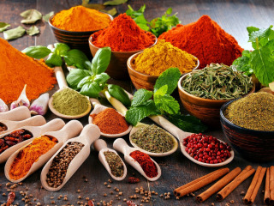 Добавляйте в свои блюда, большое количество калорий, за счет приправ: майонез, сметана, греческий йогурт, соус и другие. Масло и соль также не запрещены. Помните, чем вкуснее вы сделаете свою пищу, тем вероятнее того, что вы съедите много.

Не все калории не равны и каждый организм обрабатывает калории по-разному.

**Десерты.**

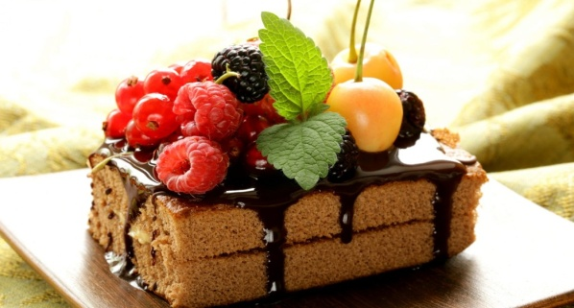Десерт богатый калориями - ваш лучший друг. Придерживайтесь тех десертов, которые содержат много питательных веществ, а также жира, таких как овсяное печенье и хлеб из кабачков.

**Сухофрукты**.

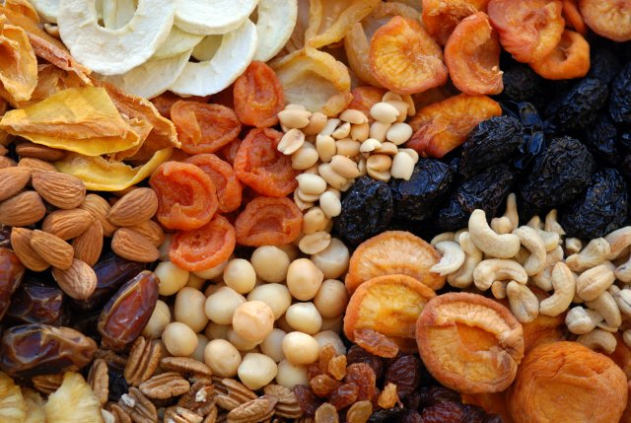Сухофрукты наполняют большим количеством калорий, оставляя нас сытыми.30 грамм банановых чипсов дает вам 147 калорий, гораздо больше, чем такой же вес обычного банана.

**Жиры и масла.**

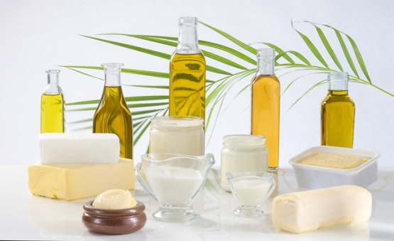Жир содержит в два раза больше калорий на грамм, чем белки и углеводы, это разумный способ добавить калории в свой рацион. Оливковое, сливочное масло, масло авокадо и кокосовое масло-это все жиры, которые можно есть.

**Свежие, плотные фрукты**

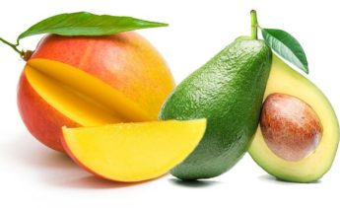Избегайте фруктов, таких, как виноград и цитрусовые (можно сделать отличные соки). Лучше всего перекусывать манго и авокадо, которые полны питательными веществами, калориями, а в случае авокадо и полезных жиров.

**Молочные продукты с высоким содержанием жира.**

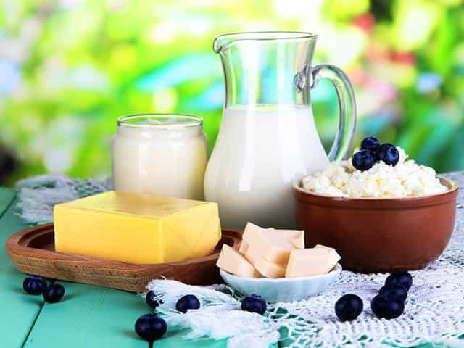Молочные продукты с высоким содержанием жира - ваши новые калорийные фавориты. Если ваш организм может справиться с [молочными](https://totalshape.com/diet/dairy-health-benefits/) продуктами, обязательно заполните ими свой рацион.

**Мясо**.

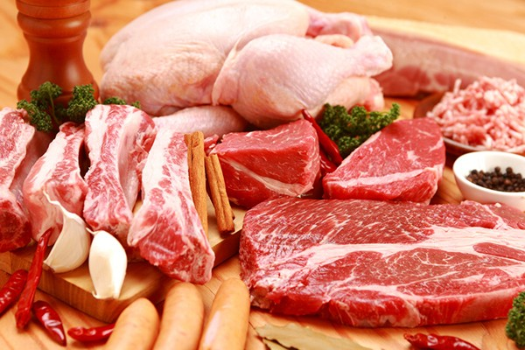Чем жирнее мясо, тем лучше, обязательно покупайте мраморную говядину и говяжий фарш состоящий 80/20, где 80% - мяса и 20% - жира. Выбирайте курицу, говядину, свинину и баранину жирных сортов. Жирные виды рыбы, такие как лосось, содержащие омега-3 жирных кислот.

**Орехи и семена**

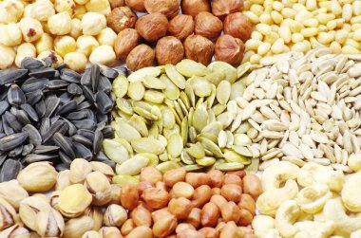Ореховые масла и орехи, такие как кешью, арахис, миндаль, грецкие орехи и орехи пекан.

С высоким содержанием клетчатки и белка. Орехи содержат около 500 калорий на 100 грамм. Поскольку их можно добавлять во все блюда, орехи и семена - отличный способ увеличить калорийность ваших супов, салатов.

**Крахмалистые овощи и клубни**.

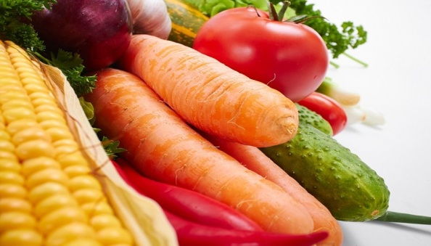Картофель, горох и сладкая кукуруза содержат большое количество калорий и являются идеальными источниками натуральной клетчатки.

Для пользы смешайте крахмалистые овощи с более постной зеленью, например: брокколи на печеном картофеле.

Картофель и другие крахмалы не только добавляют углеводы и калории, чтобы помочь вам набрать вес, но и увеличивают запасы мышечного гликогена.

**Цельные злаки**

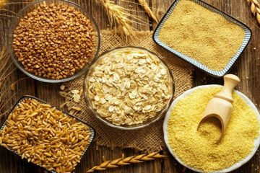Наполните свой рацион мюсли, овсом, коричневым рисом и цельно зерновым хлебом, так добавим калорий в свой рацион. Смешивайте зерна с другими продуктами для увеличения калорийности.

Льняная мука и зародыши пшеницы содержат около 20 калорий на столовую ложку, а также обеспечивают клетчаткой и полезными омега-3 жирными кислотами.

Создайте избыток калорий, то есть вы едите большое количество калорий, чем нужно вашему организму.

**Ешьте прямо перед сном.**

Сон - это невероятно важное время для нашего организма, и это время, когда он восстанавливает и регенерирует себя, а также наращивает жировую и мышечную ткань.

Употребление здоровой пищи перед сном дает вашему организму все необходимое, топливо для выполнения важных задач. Гарантирует, что не будет вытягивать топливо из ваших жировых и мышечных запасов.